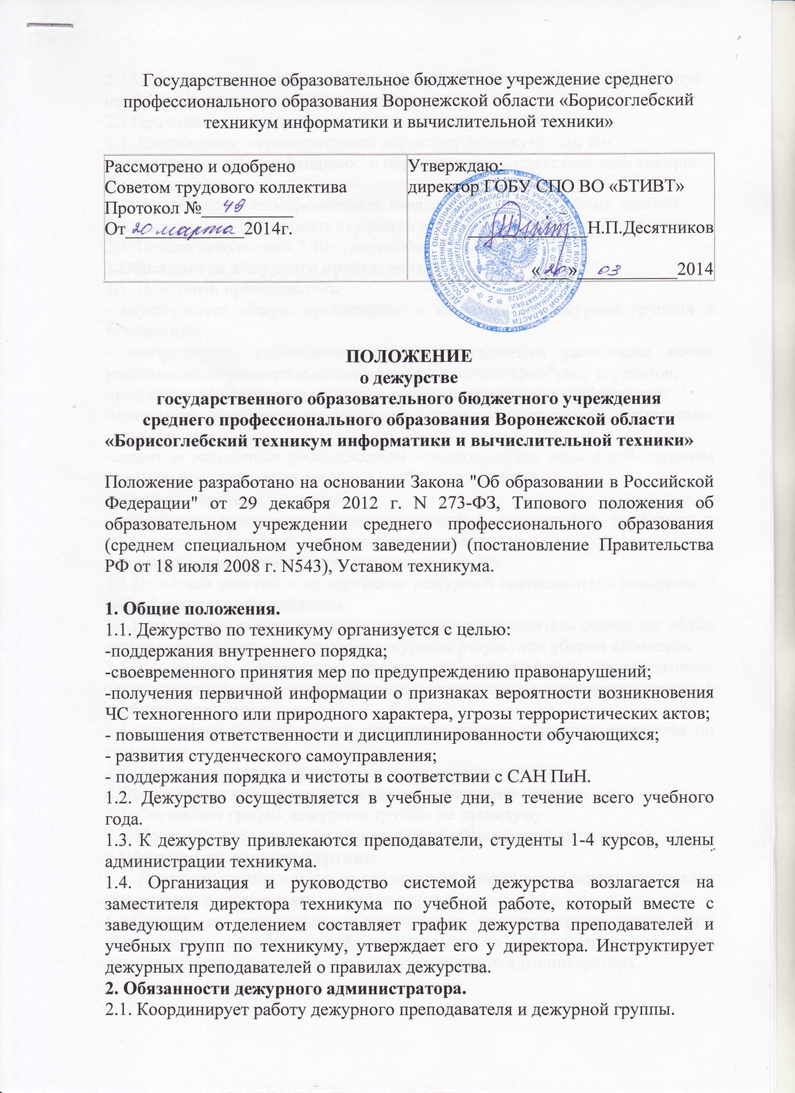
2.2.Осуществляет контроль за организацией образовательного процесса, при необходимости вносит в него коррективы.
2.3.Принимает меры к устранению выявленных недостатков.
2.4. Докладывает о происшествиях директору техникума или его заместителю, а при необходимости обращается в соответствующие дежурные службы города.
2.5. Контролирует своевременность начала и окончания учебных занятий.
2.6. Имеет право штрафовать студентов за курение в неположенном месте.
2.7. Начало дежурства в 7.40ч., окончание в 16.30ч.
3.Обязанности дежурного преподавателя.
3.1. Дежурный преподаватель:
- осуществляет общую организацию и контроль за дежурной группой в течение дня;
- контролирует, соблюдением правил внутреннего распорядка всеми участниками образовательного процесса, включая переобувку студентов;
- разрешает конфликтные ситуации, возникшие в течение учебного дня;
-принимает необходимые меры в случае возникновения внештатных ситуаций;
-следит за экономным расходованием электроэнергии, воды и соблюдением оптимального теплового режима в учебных аудиториях.
-следит за порядком у гардероба.
- результаты дежурства (уборку аудиторий и лабораторий, замечания и происшествия) отражает в специальном журнале.
3.2. Начало дежурства в 7.40ч., окончание в 15.00ч.
3.3.До начала занятий и на переменах дежурный преподаватель находится в фойе 1 этажа у главного входа.
3.4.В начале и в конце дежурства дежурный преподаватель совершает обход территории техникума и отмечает в журнале результаты уборки кабинетов.
3.5.В течение дежурства следит за экономным расходованием электроэнергии, воды и соблюдением оптимального теплового режима в учебных аудиториях.
3.6. Замечания по результатам дежурства заносит в журнал дежурства по техникуму.
3.7.Передачу дежурства фиксируют в журнале дежурства.
4.Обязанности классного руководителя дежурной группы.
4.1. Составляет график дежурства группы по техникуму.
4.2. Проводит инструктаж со студентами об обязанностях дежурного.
5.Обязанности дежурной группы.
5.1. Дежурная группа следит за соблюдение правил внутреннего распорядка студентами, поддерживает чистоту и порядок.
5.2.Следит за экономным расходованием электроэнергии, воды. При обнаружении неисправностей незамедлительно информирует об этом дежурного классного руководителя или дежурного администратора.
5.3. Следит за соблюдением правил внутреннего распорядка студентами, своевременно информирует о нарушении порядка дежурного преподавателя или дежурного администратора.
5.4. При необходимости оказывает помощь в уборке территории техникума и других хозяйственных работах.
5.5. Студенты дежурной группы должны иметь установленный знак отличия для дежурных (бейдж).
5.6. Начало дежурства в 7.50ч., окончание в 16.30ч..
6. Поощрение за исполнение обязанностей дежурного
6.1.Поощрение студентов за добросовестное дежурство осуществляется в соответствии с настоящим Положением и на основании Положения «О мерах поощрения и дисциплинарной ответственности обучающихся государственного образовательного бюджетного учреждения среднего профессионального образования Воронежской области «Борисоглебский техникум информатики и вычислительной техники»».
6.2. Представление о мерах поощрения (или наказания) готовит заместитель директора по учебной или воспитательной работе.

